6 | HTML (Hyper Text Markup Language)

6.1 Definisi HTML
HTML (Hyper Text Markup Languange) adalah bahasa pengkodeaan untuk menghasilkan dokumen-dokumen hypertext untuk digunakan di World Wide Web. HTML terlihat seperti bahasa pengkodean lama, yang di awali dan diakhiri dengan kode-kode html dimana menunjukkan bagaimana keluarannya pada saat di jalankan pada sebuah web browser.

6.2 Program Editor HTML
Untuk membuat aplikasi web, dalam hal ini menggunakan HTML , maka kita membutuhkan suatu editor guna mengetikkan,mengedit atau menyimpan dokumen-dokumen HTML. Editor untuk memdesain suatu web dibagi 2 yaitu yang bersifat text murni dan yang WYSIWYG (Graphic) Editor untuk text, anatara lain Notepad dan Ultra Edit. Sedang editor WYSIWYG adalah Netscape dan Front Page.

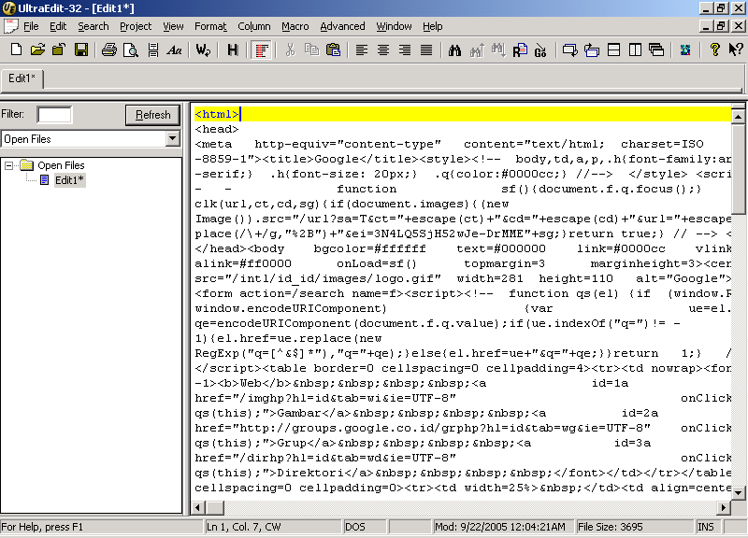 | 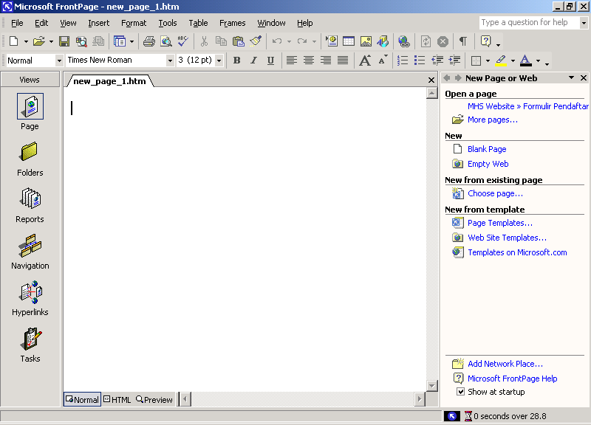
Gambar 6.1 Editor HTML (Ultra edit dan Front Page)

6.3 Struktur Dasar HTML
Seperti umumnya dokumen lain, dokumen HTML terdiri dari teks-teks dan bahkan lebih dari dari itu. Dokumen HTML juga dapat mengandung suatu gambar, suara, ataupun video. Satu hal yang membedakan dokumen HTML dengan dokumen-dokumen lainnya adalah adanya elemen-elemen HTML beserta tag-tagnya. Elemen dan tag HTML berfungsi untuk menformat atau menandai suatu bagian tertentu dari dokumen HTML dan juga untuk menentukan struktur bagian tersebut dalam dokumen HTML. Elemen dan Tag inilah yang merupakan ciri utama dari suatu dokumen HTML. Secara garis besar, untuk menulisakn sebuah dokumen HTML dibutuhkan kerangka penulisan dengan tag-tag dasar sebagai berikut HTML, HEAD,TITLE dan BODY.
Sebagai contoh berikut ini adalah penulisan HTML minimal yang menggunakan tag-tag dasar tersebut
<HTML>
<HEAD>
<TITLE> Judul dokumen </TITLE>
</HEAD>
<BODY>
data-data yang akan di tampilkan
</BODY>
</HTML>

TAG | FUNGSI
HTML | Untuk penenda bahwa dokumen yang dibuat adalah dokumen web
HEAD | Untuk bagian judul, boleh ada atau tidak
TITLE | Judul untuk masing-masing halaman, ditampilkan diatas browser
BODY | Informasi yang ingin dimunculkan diletakkan di bagian ini

6.4 Elemen dan Tag HTML
Dua komponen utama pembentuk dokumen HTML adalah Elemen dan Tag Dengan adanya dua komponen ini, maka kita dapat membuat dokumen HTML dengan baik

6.4.1 Elemen
Dalam dokumen HTML, elemen dibagi menjadi dua kategori utama, yaitu elemen-elemen <HEAD> yang berikan informasi tentang dokumen tersebut, seperti judul dokumen astau hubungannya dengan dokumen lain. Elemen-elemen <BODY> yang menentukan bagaimana isi suatu dokumen ditampilkan oleh browser, seperti paragraf, list (daftra), tabel dan lain-lain. Di dalam elemen HTML terdiri dari tag-tag beserta teks yang ada dalam tag-tag tersebut.

6.4.2 Tag
Pada saat web browser menampilkan suatu web page, browser tersebut akan membaca teks-teks pada dokumen HTML, dan mencari kode khusus yang disebut tag. Tag diapit oleh tanda <>. Tag biasanya merupakan pasangan, yang disebut tag awal dan tag akhir. Tag awal dinyatakan dalam bentuk <nama tag> sedang tag akhir dinyatakan dalam bentuk </nama tag>.
Format umum suatu tag berpasangan adalah :

<nama tag> Teks yang akan ditampilkan </nama tag>

Catatan :
- HTML tidak membedakan penulisan huruf besar dan huruf kecil pada penulisan elemen maupun tag. Penulisan <i> dan <I> dianggap sama, campuran antara huruf besar dan kecil pun tidak berpengaruh <i>text</I>
- Tidak semua tag didukung oleh semua browser. Jika suatu browser tidak mengenali suatu tag tertentu, browser tersebut akan mengabaikan tag yang tidak dikenalnya dan menuliskan isi di dalam tag tersebut sebagai teks biasa.

Sebagai contoh untuk menampilkan teks dalam format miring digunakan elemen I (italic), seperti contoh di bawah ini:
<i> Teks ini akan tercetak miring bila dilihat di browser </i>
Penulisan program yang baik adalah secara terstruktur. Artinya antara tag pertama dan tag berikutnya tidak saling tumpang tindih.

Penulisan tag yang tumpang tindih : | Penulisan tag yang benar :
<tag1>  teks tag1  <tag2>  teks tag 2  </tag1>  </tag2> | <tag1>  teks tag1  <tag2>  teks tag 2  </tag2>  </tag1>

Kemungkinan kesalahan yang terjadi adalah lupa memberi tag awal atau tag akhir sehingga web page yang dihasilkan akan terlihat lain dari yang diinginkan.
Tidak semua tag mengikuti aturan seperti diatas, terdapat beberapa macam bentuk tag yang dikenal oleh HTML, di mana umumnya tag-tag dalam HTML muncul dalam bentuk seperti berikut :

<nama tag>teks</nama tag>
<nama tag>
<nama tag atribut1=argumen atribut2=argumen dst>
<nama tag antribut=argumen>teks</nama tag>

Sebagai contoh :

<Title> Home Page Irawan </Title>
<BR>
<HR Width=10 color=”red”>
<A Href=http://www.unikom.ac.id/>WebSite UNIKOM </a>

6.5 Desain HTML
Untuk mempermudah pemahaman diberikan contoh dalam bentuk file HTML

<html>
<head>
<title>Modul Pengantar Ilmu Komputer</title>
</head>
<body>
<h1>Klasifikasi dan Kegunaan Komputer</h1>
Komputer berasal dari kata <i>to compute</i> yaitu menghitung.Jadi pada awalnya komputer hanya digunakan sebagai alat hitung, namun perbedaan yang mendasar dengan kalkulator adalah bahwa komputer mempunyai perkembangan zaman, komputer digunakan manusia untuk memproses pemecahan masalah.
<hr>
Untuk lebih jelas tentang kegunaan komputer, komputer dibagi dalam beberapa klasifikasi, yaitu :
<h5>
<ol>
<li><a href="jenis_data.html">Berdasarkan Jenis Data Yang Diolah </a> </li>
<li><a href="kemampuan.html">Berdasarkan Kemampuan Komputer </a> </li>
<li><a href="ukuran_fisik.html>Berdasarkan Ukuran Fisik</a></li>
<li><a href="bidang_masalah.html> Berdasarkan Bidang Masalah </a> </li>
</ol>
</h5>
</body>
</html>

Untuk menampilkan hasilnya, kita buka internet explorer dan buka file html tersebut.
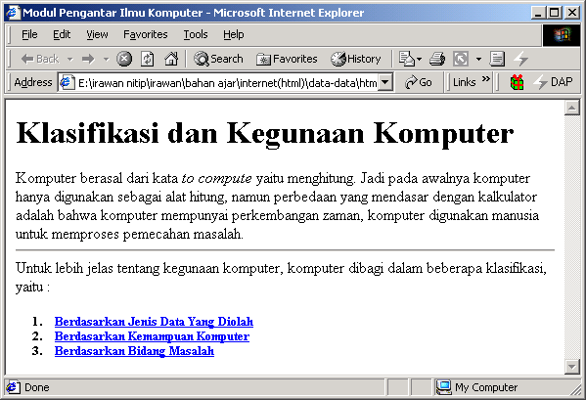
Gambar 6.2 Browse Halaman Web

Penjelasan dari elemen dan tag html yang digunakan untuk program diatas :

- Perintah HTML digunakan sebagai awalan untuk suatu dokumen html.
- Perintah HEAD digunakan untuk menunjukkan bagian judul dokumen. Sifatnya opsional (boleh ditulis/tidak)
- PerintahTITLE digunakan untuk memberikan judul pada masing.masing dokumen. Judul ini akan ditampilkan dibagian atas web browser.
- Perintah BODY menunjukkan bagian isi dari dokumen html tersebut.
- Perintah H1 digunakan untuk penetapan besar huruf (heading). Apabila angka yang menyertai huruf H semakin besar, maka huruf semakin kecil.
- Perintah HR digunakan untuk membuat garis
- Perintah OL digunakan untuk membuat daftar. LI untuk isi daftar.
- Perintah A HREF digunakan untuk membuat link.

6.6 Elemen Dasar HTML
HTML tidak hanya menyediakan teks saja dalam dokumennya, tetapi juga mampu menampilkan objek-objek multimedia seperti gambar, suara, video, dan bahkan telah merambah lebih jauh dengan adanya VRML serta applet-applet Java. Untuk informasi yang berupa teks, HTML telah menyediakan bermacam-macam elemen, seperti :
- PARAGRAPH untuk membuat suatu paragraf
- BLOCKQUOTE untuk membuat suatu kutipan teks
- PREFORMATTED TEXTuntuk menampilkan teks seperti yang dituliskan
- DIVIDER digunakan untuk mengelompokkan suatu teks tertentu

6.6.1 Paragraf
Elemen <P>………..</P> digunakan untuk menandai sekumpulan teks sebagai suatu paragraf.Tag <P> untuk awal paragraf dan tag </P> digunakan untuk mengakhiri paragraf.
Tag paragraf memiliki atribut yang dapat dipakai sebagai tambahan untuk pemformatan paragraf

Atribut | Argumen | Keterangan
Align | Right  Center  Left  Justify | Digunakan untuk perataan suatu paragraf, apakah rata kiri,kanan, tengah ataupun rata kiri/kanan (justify)

Berikut, diberikan contoh-contoh kode HTML untuk menampilkan paragraf

<html>
<body>
<p>Paragraf satu.</p>
<p>Paragraf dua.</p>
<p>Paragraf tiga.</p>
<p>Elemen paragraf didefinisikan dengan menggunakan tag P.</p>
</body>
</html>

Contoh kode HTML dengan tambahan atribut :

<html>
<body>
<p align="right">Paragraf dengan perataan kanan.</p>
<p align="center">Paragraf dengan rata tengah.</p>
<p align="left">Paragraf tiga.</p>
<p align="justify">Paragraf dengan perataan justify.</p>
</body>
</html>

Hasil dapat dilihat pada browser sebagai berikut :
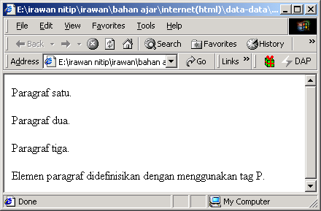
Gambar 6.3 Contoh Tag Paragraf

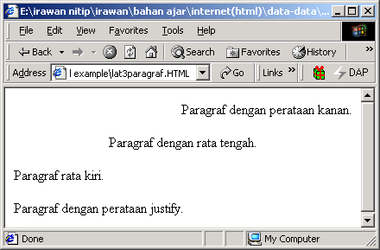
Gambar 6.4 Contoh Tag paragraf dengan Perataan

6.6.2 Blockqoute
Tag <BLOCKQUOTE> digunakan untuk menuliskan suatu kutipan teks. Browser biasanya menampilkan kutipan teks dengan mengidentifikasikan teks tersebut atau dengan mengabaikan spasi dalam teks seperti tag paragraf . kutipan teks dinyatakan dengan indentasi yang menjorok ke dalam dan berbeda dalam satu paragraf.
Berikut ini, contoh dokumen HTML yang menggunakan tag blockquote :

<html>
<body>
<h3>Teknologi Universal Serial Bus (USB)</h3>
<blockquote>
Pada awal tahun 1977 tepatnya komputer dengan prosesor Pentium, beberapakomputer sudah mempunyai piranti baru untuk memudahkan pengguna komputer dalam menangani masalah kabel yang bayak.<br>
Teknologi baru tersebut dinamalan Universal Serial Bus atau yang lebih
dikenal dengan USB. Memang masih bayak yang tidak mengetahui apa dan
fungsi teknologi ini. Oleh sebab itu bab ini akan memperkenalkan apa yang
dimaksud dengan USB dan kegunaannya.
</blockquote>
<h5>Disadur dari Buku " Pengantar Sistem Komputer" Hal:134 <h5>
</body>
</html>

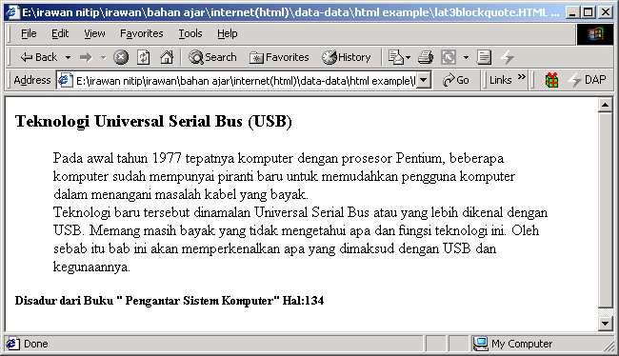
Gambar 6.5 Contoh Blockquote

6.6.3 Preformatted Text
Pada tag paragraf, penekanan tombol ENTER, Tab, Spasi tidak memberikan pengaruh pada web page yang kita buat. Bagaimana jika misalnya kita betul-betul ingin menambahkan spasi dan enter pada teks dalam web page kita. Masalah ini dapat dipecahkan dengan menggunakan tag <PRE>…..</PRE>. Sehingga teks yang berada di dalam tag pre akan mengikuti sesuai dengan pengetikan yang kita lakukan. Berikut ini adalah contoh dokumen HTML yang menggunakan Tag <PRE>

<html>
<body>
<h3>CONTOH PENGGUNAAN TAG PRE </h3>
<pre>
Teks ini menggunakan s p a s i dan ENTER
untuk berpindah ke baris ini.
</pre>
<p>Tag pre juga sangat cocok untuk menampilkan baris-baris kode program
seperti dibawah ini</p>
<pre>
<b>for i = 1 to 10
print i
next i
</pre></b>
<p>Kita Juga dapat membuat gambar dengan format teks seperti berikut :</p>
<pre>
/\_/\
( o o )
- meooongg........
</pre>
</body>
</html>

Dari program diatas akan dihasilkan dokumen yang tampak seperti di browser
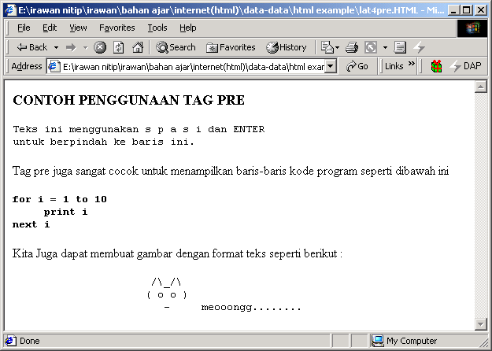
Gambar 6.6 Contoh Tag Pre

Bandingkan hasilnya jika tag pre dihilangkan.
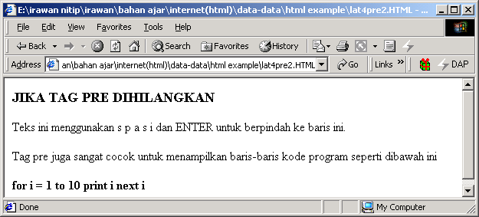
Gambar 6.7 Tag Pre Dihilangkan

6.6.4 Divider dan Center
Elemen DIV digunakan untuk membagi-bagi dokumen HTML dalam suatu hieraki yang terstruktur. Teks yang dikelilingi oleh tag <DIV>……..</DIV> akan diformat menurut nilai atribut ALIGN yang ditentukan di dalamnya. Nilai atribut ALIGN yaitu, Left, Center dan Right.
Penggunaan DIV dengan Align=”center” dapat diganti dengan tag <CENTER>….<CENTER>. Keduanya menghasilkan hasil yang sama

<html>
<body>
<div align="left">Teks rata kiri dalam tag DIV</div>
<div align="right">Teks rata kanan dalam tag DIV</div>
<div align="center">Teks rata tengah dalam tag DIV</div>
<br>
<center>
teks ini menggunakan perintah center sebagai pengganti align center pada div
</center>
</body>
</html>

Hasilnya dapat dilihat pada browser dibawah ini :
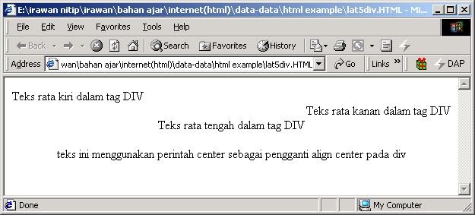
Gambar 6.8 Tag DIV dan CENTER

6.6.5 Karakter Spesial
Karakter-karakter spesial adalah karakter-karakter yang penggunaannya dalam HTML harus menggunakan kode-kode tertentu. Tanda < dan > adalah salah satu contoh dari karakter spesial. Karakter-karakter ini merupakan karakter khusus yang digunakan untuk menandai suatu tag HTML. Untuk menampilkan karakter-karakter ini dalam suatu web page diperlukan suatu kode khusus yang disebut entity . Terdapat dua macam entity dalam HTML, yaitu karakter entity dan numerik entity yang menggunakan suatu kode angka untuk mewakili suatu karakter spesial.
Karakter entity menggunakan suatu nama tertentu sebagai ganti karakter spesial dan diawali dengan tanda & serta diakhiri dengan tanda ;. Beberapa contoh karakter entity adalah :

&lt; | Mewakili karakter <
&gt; | Mewakili karakter >
&copy; | Mewakili karakter ©

Numerik entity menggunakan suatu kode angka untuk mewakili suatu karakter spesial dan diawali dengan tanda &# dan diakhiri dengan tanda ;. Salah satu contoh numerik entity adalah &#187 yang mewakili karakter >>. Berikut ini adalah contoh penggunaan karakter-karakter spesial dalam HTML.

<html>
<body>
<h1>Contoh Penggunaan Karakter Spesial</h1>
<hr>
<pre>
&#187; Tag<i>&lt;I&gt;</i> digunakan untuk memiringkan teks
&#187; Kurt G&ouml;del adalah seorang ahli matematika Jerman
&#187; Menggunakan karakter Spesial
&#185; <b>&amp;copy;</b> untuk membuat tanda &copy;
&#178; <b>&amp;reg;</b> untuk membuat tanda &reg;
&#179; <b>&amp;trade</b> untuk membuat tanda &trade;
</pre>
</body>
</html>

Adapun hasil dari program diatas dapat dilihat pada browser dibawah ini
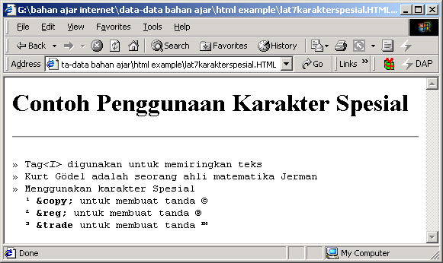
Gambar 6.9 Contoh Penggunaan Karakter Spesial

6.6.6 Komentar
Komentar digunakan untuk memberikan suatu penjelasan perintah HTML yang tidak akan ditampilkan di dalam browser. Untuk membuat komentar suatu teks diapit oleh tanda <!-- dan ditutup dengan -->.
Sebagai contoh dapat dilihat pada dokumen HTML berikut :

<html>
<body>
<!--komentar ini tidak akan dimunculkan di browser-->
<p>Contoh penulisan teks biasa</p>
</body>
</html>

Catatan :
- Pada Bab-bab berikutnya tidak dituliskan program HTML secara lengkap, tetapi hanya tag-tag yang diterangkan saja.
- Untuk dapat membuat dokumen HTML yang baik, adalah dengan mengkombinasikan tag-yag yang telah dipelajari untuk mendesain dokumen HTML

7 | Memformat HTML

7.1 Heading
Heading adalah sekumpulan kata atau frasa yang menjadi judul atau subjudul dalam suatu dokumen HTML. Sekalipun sama-sama merupakan judul, tetapi heading berbeda dengan elemen <TITTLE> yang hanya muncul pada title bar dari suatu jendela browser, bukan di dalam web page.
HTML menyediakan enam buah tingkat heading. Heading level 1 biasanya merupakan judul yang penting atau judul utama, sedangkan heading level berikutnya merupakan bagian atau sub judul dari judul utama.
Untuk menyatakan heading, digunakan tag <Hx> dimana x merupakan nomor level heading dari 1 sampai 6, sedangkan untuk mengakhirinya digunakan tag akhir </Hx>. Berikut ini adalah contoh penggunaan heading level 1 sampai 6.

<H1>Heading Level 1</H1>
<H2>Heading Level 2</H2>
<H3>Heading Level 3</H3>
<H4>Heading Level 4</H4>
<H5>Heading Level 5</H5>
<H6>Heading Level 6</H6>

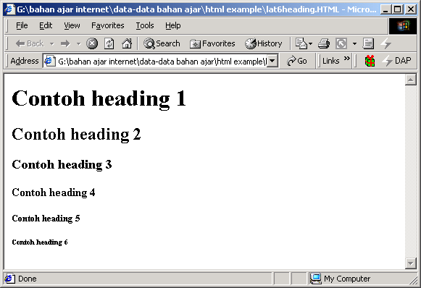
Gambar 7.1 Contoh Tag Heading
Atribut yang dapat ditambahkan pada elemen heading adalah ALIGN dimana memiliki nilai sebagai berikut :
- Align=”left”, untuk meratakan heading ke kiri
- Align=”center”, untuk meratakan heading di tengah
- Align=”right”, untuk meratakan heading ke kanan
Contoh penulisan adalah

<H1 ALIGN=”center”>Heading di rata Tengah</H1>

7.2 Phisical Style
Phisical style adalah suatu jenis format yang diberikan pada teks tanpa tergantung pada jenis dari elemen dasar teks tersebut. Elemen-elemen ini sudah sering kita pakai dalam program pengolah kata, seperti menebalkan atau membuat miring suatu teks. Adapun elemen-elemen pisik yang dapat diterapkan pada dokumen HTML adalah :

Elemen | Fungsi
<B>…………..</B> | Untuk menebalkan teks
<I>……………</I> | Untuk membuat teks terlihat miring
<U>…………..</U> | Untuk menggarisbawahi teks
<S>……………</S> | Untuk memberikan coretan pada teks
<BLINK>…….</BLINK> | Membuat teks berkedip (khusus netscape)
<TT>……..…..<TT> | Menampilkan teks dalam format typewriter
<BIG>………<BIG> | Untuk membesarkan teks
<SMALL>…..<SMALL> | Untuk mengecilkan teks
<SUB>………..<SUB> | Membuat teks subscript
<SUP>……..…<SUP> | Membuat teks superscript

Berikut adalah contoh tampilan phisical style pada browser
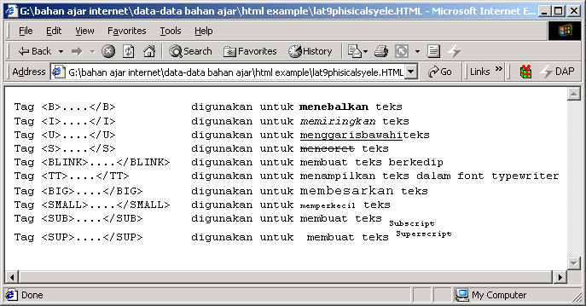
Gambar 7.2 Tag-tag Physical Style

7.3 Font
HTML 3.2 menyediakan elaman FONT yang dapat digunakan untuk mengubah warna, ukuran dan jenis font suatu teks.
7.3.1 Menentukan Ukuran Teks
Untuk mengatur ukuran suatu teks, elemen FONT menyediakan atribut SIZE dengan nilai dari 1 sampai 7. Semakin besar angka, maka semakin besar ukuran teks tersebut.
Contoh berikut memperlihatkan kode HTML dengan menggunakan berbagai ukuran font :

<font size=1>ukuran teks=1</font>
<font size=2>ukuran teks=2</font>
<font size=3>ukuran teks=3</font>
<font size=4>ukuran teks=4</font>
<font size=5>ukuran teks=5</font>
<font size=6>ukuran teks=6</font>
<font size=7>ukuran teks=7</font>

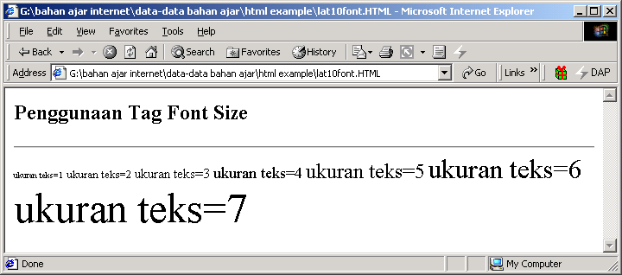
Gambar 7.3 Ukuran Font

7.3.2 Mengubah Warna Teks
penggunaan warna pada teks mulai diperkenalkan oleh Internet Explorer 1.0 dengan menggunakan atribut COLOR pada elemen FONT. Pendefinisian warna dapat dilakukan dengan dua cara yaitu, melalui nama warna atau menggunakan nilai RGB warna. Adapun warna yang dikenal pada HTML 3.2 hanya 16 warna.

Aqua  Black  Blue  Fuchsia  Gray  Green  Lime  Maroon | Navy  Olive  Purple  Red  Silver  Teal  White  Yellow

Penggunaan pada HTML

<font color =”red”>teks berwarna merah</font>
<font color=”#8A2BE2”>Teks berwarna Blueviolet</font>

7.3.3 Mengubah Jenis Font
Internet Explorer memperkenalkan atribut FACE pada elemen FONT yang dapat digunakan untuk membuat bermacam-macam jenis font pad suatu page. Jenis-jenis font seperti ARIAL, TIMES NEW ROMAN, CENTURY GOTHIC, COURIER NEW dan sebagainya.
Penggunaannya pada HTML

<Font Face=”arial”>Font jenis Arial</font>
<Font Face=”Comic San MS”> Jenis Font Comic San MS</font>

Secara garis besar atribut-atribut yang digunakan elemen FONT adalah sebagai berikut :

Atribut | Argumen | Keterangan
Size | Diisi dengan angka 1 sampai 7 | Digunakan untuk mengatur ukuran font
Color | Nama warna  RGB (#XXXXXXXXX) | Digunakan untuk mengubah warna font
face | Jenis font | Digunakan untuk mengubah jenis font

Penggunaan atribut-atribut tersebut dapat di satukan dalam satu elemen FONT sehingga akan diperoleh gabungan dari warna, ukuran dan jenis font.
Contoh dalam HTML

<font size=”6” color=”green” face=”arial”>Gabungan beberapa atribut pada suatu teks</font>

7.4 Ganti Baris dan Garis Horizontal
Elemen yang digunakan untuk ganti baris adalah BR (break rule) berguna untuk menuliskan teks pada baris berikutnya. Dengan adanya elemen ini, kita tidak lagi memerlukan elemen PRE jika menulis pada suatu baris baru. Penulisan tag BR tidak memerlukan penutup.

<Font Face=”arial”>Font jenis Arial</font>
<br>
<Font Face=”Comic San MS”> Jenis Font Comic San MS</font>

Sedangkan untuk membuat garis horizontal, diperlukan elemen HR (horizontal rule). Ada beberapa atribut yang dapat digunakan untuk mengubah tampilan garis seperti untuk mengubah panjang, ketebalan, warna dan efek bayangan(3-D).
Berikut ini adalah atribut-atribut yang dapat ditambahkan pada elemen HR, yang mana pemakaiannya dapat digabungkan dengan elemen HR

Atribut | Argumen | Keterangan
Align | Center  Left  Right | Digunakan untuk melakukan perataan pada garis yang dibuat
Noshade | noshade | Untuk memunculkan efek tanpa bayang-bayang 3-D
Size | Piksel  % | Digunakan untuk menentukan ukuran ketebalan garis argumen dapat berupa piksels atau persen
Width | Piksel  % | Digunakan untuk memntukan ukuran panjang garis, argumen dapat berupa piksels atau persen
Color | Nama warna  RGB | Untuk memberi warna pada garis yang dibuat

Contoh penggunaan pada HTML

<hr align="left" width="500" size="10" noshade>
<hr>
<hr align="center" width="400" size="7" color="red">
<hr align="right" width="500" size="20" noshade color="green">

Ditampilkan dalam browser sebagai berikut
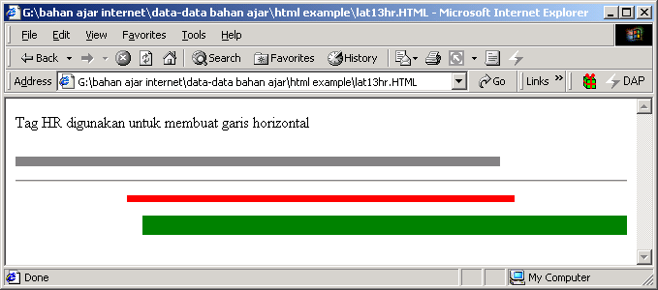
7.4 Contoh Garis

7.5 List (Daftar)
Salah satu cara yang efektif dan mudah untuk dibaca dalam menyampaikan informasi adalah dengan menggunakan daftar. HTML mewnyediakan beberapa jenis daftar, yaitu :
- Ordered list/numbered list (daftar berurut/daftar dengan nomor atau abjad)
- Unordered list/bulleted list (daftar tidak berurut/menggunakan bullet)
- Menu list (daftar menu)
- Directory list
- Definition list (glossary/daftar istilah)

7.5.1 Ordered list
Ordered list atau numbered list adalah suatu daftar dimana item-item yang ada di dalam daftar tersebut memiliki nomor secara berurut. Ordered list dimulai dengan tag awal <OL> dan diakhiri dengan tag akhir </OL>. Sedang untuk menyatakan list item, menggunakan tag <LI>. Berikut ini contoh penggunaan ordered list :

<html>
<body>
<h4>Contoh Ordered List:</h4>
<ol>
<li>Fakultas Teknik dan Ilmu Komputer</li>
<li>Fakultas Ekomnomi</li>
<li>Fakultas Desain</li>
<li>Fakultas Hukum</li>
<li>Fakultas Sosial Politik</li>
</ol>
</body>
</html>

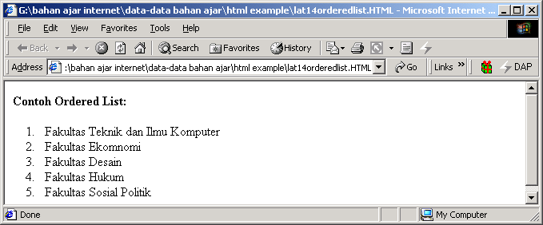
Gambar 7.5 Contoh Ordered list

Ordered list memiliki atribut-atribut yang dapat digunakan untuk mengganti nomor menjadi huruf atau bilangan romawi. Kita juga dapat mengatur nomor awal untuk daftar kita.

Atribut | Argumen | Keterangan
Type | A | Daftar dengan huruf besar (A,B,C dst)
Type | a | Daftar dengan huruf kecil (a,b,c, dst)
Type | I | Daftar dengan bilangan romawi besar (I,II dst)
Type | i | Daftar dengan bilangan romawi kecil (i,ii, dst)
Type | 1 | Daftar dengan nomor berurut (1,2,3 dst)
Start | x | X diisi dengan angka/huruf yang akan dijadikan awal daftar.

Untuk lebih meperjelas penggunaan atribut Type, berikut akan diberikan contoh penggunaan atribut type pada dokumen html
Contoh List Nomor  <ol>  <li>Apel </li>  <li>Pisang</li>  <li>Mangga</li>  <li>Jambu</li>  </ol> | Contoh List huruf besar  <ol type="A">  <li>Apel </li>  <li>Pisang</li>  <li>Mangga</li>  <li>Jambu</li>  </ol>
Contoh List huruf kecil  <ol type="a">  <li>Apel </li>  <li>Pisang</li>  <li>Mangga</li>  <li>Jambu</li>  </ol> | Contoh List angka romawi besar  <ol type=”I”>  <li>Apel </li>  <li>Pisang</li>  <li>Mangga</li>  <li>Jambu</li>  </ol>
Contoh List angka romawi kecil
<ol type="i">
<li>Apel </li>
<li>Pisang</li>
<li>Mangga</li>
<li>Jambu</li>
</ol>

Pada browser akan ditampilkan seperti berikut :
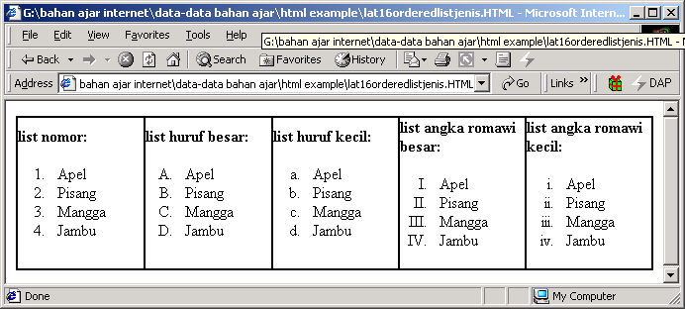
Gambar 7.6 Penggunaan Ordered List

7.5.2 Unordered list
Unordered list/bulleted list adalah suatu daftar dimana urutan tidak diutamakan, jadi item-item dalam daftar bisa muncul dalam sembarang urutan. Unordered list dimulai dengan tag <UL> dan diakhiri dengan tag </UL>. Sedang isi daftar menggunakan tag <LI>. Berikut contoh penggunaan tag unordered list

<html>
<body>
<h4>Atribut Pada Unordered List</h4>
<ul >
<li>atribut Type="disc"</li>
<li>atribut Type="circle"</li>
<li>atribut Type="square"</li>
</ul>
</body>
</html>

Adapun atribut yang dapat ditambahkan pada tag unordered list adalah atribut TYPE

Atribut | Argumen | Keterangan
Type | Disc | Simbol berupa disk
Type | Circle | Simbol berupa lingkaran
Type | Square | Simbol berupa kotak

Supaya lebih jelas, berikut ini akan diberikan contoh tentang atribut type dan hasilnya pada browser
Contoh List type disk  <ul type="disc">  <li>Apel</li>  <li>Mangga</li>  <li>Jeruk</li>  <li>Pepaya</li>  </ul> | Contoh List type circle  <ul type="circle">  <li>Apel</li>  <li>Mangga</li>  <li>Jeruk</li>  <li>Pepaya</li>  </ul>
Contoh List type square
<ul type="square">
<li>Apel</li>
<li>Mangga</li>
<li>Jeruk</li>
<li>Pepaya</li>
</ul>

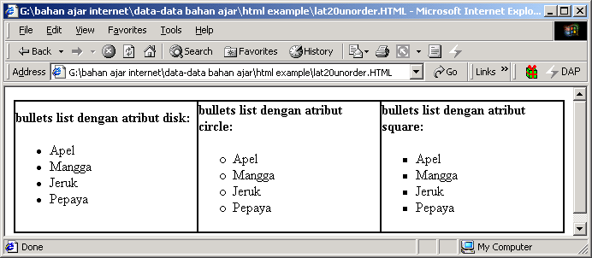
Gambar 7.7 Penggunaan Unordered List

7.5.3 Kombinasi Ordered List dan Unordered List
Untuk daftar yang bertingkat, dapat menggunakan kombinasi dari ordered list dan unordered list. Kedaunya dipakai secara bersama-sama untuk membentuk suatu daftar. Berikut adalah contoh penggunaan kombinasi dari kedua list untuk membentuk suatu daftar.

<html>
<body>
<h4>Contoh Kombinasi Ordered List dan Unordered List:</h4>
<ol>
<li>Kopi
<ul type="square">
<li>Arabika</li>
<li>Capucino</li>
</ul>
</li>
<li>Teh
<ul type="circle">
<li>Teh hitam</li>
<li>Teh hijau</li>
</ul>
</li>
<li>Susu</li>
</ol>
</body>
</html>

Hasilnya dapat dilihat pada browser dibawah ini
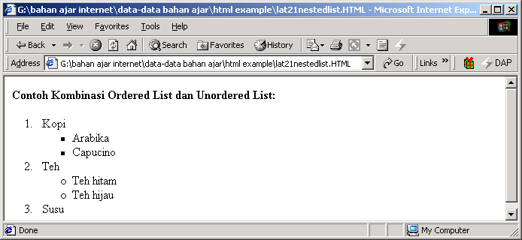
Gambar 7.8 Kombinasi List

7.6 List Definisi
List definisi digunakan untuk mendefinisikan atau menjelaskan istilah-istilah, oleh karena itu disebut juga daftar istliah (glossary list). Terdapat tiga tag yang digunakan untuk menyusun suatu daftar istilah :
<DL>….<DL> | Untuk menyatakan list definisi
<DT> | Istilah yang akan didefinisikan, tag tunggal tanpa penutup
<DD> | Definisi dari istilah tersebut, tag tunggal tanpa penutup

Berikut ini adalah contoh penggunaan dari list definisi dalam HTML

<html>
<body>
<h4>Contoh List Definisi:</h4>
<dl>
<dt>HTML</dt>
<dd>Hyper Text Markup Language, merupakan bahasa markup yang digunakan untuk membuat halaman-halaman web.
</dd>

<dt>Internet Explorer</dt>
<dd>Web browser yang merupakan bawaan dari sistem operasi Windows, digunakan untuk menampilkan halaman-halaman web.
</dd>
</dl>
</body>
</html>

Adapun hasilnya dapat dilihat pada browser
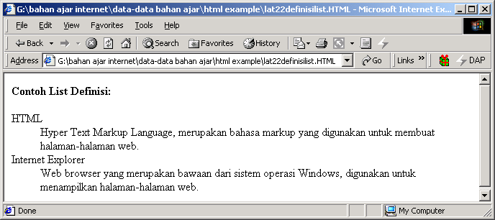
Gambar 7.9 Contoh List Definisi

8 | Menyisipkan Gambar dan Link

8.1 Menyisipkan Gambar
Selain teks, halaman web juga dapat memuat gambar/image. Terdapat beberapa jenis format gambar yang dapat digunakan pada halaman web, antara lain :
- GIF (Grafical Interchange Format) (.gif)
- JPEG (Joint Photographic Expert Image) (.jpg)
- PNG( Portable Network Graphic) (.png)
- BMP (Bitmap) (.bmp)
Untuk menyisipkan suatu gambar dalam halaman web dapat dilakukan dengan menggunakan tag <IMG>. Tag tersebut memiliki elemen tambahan sebagai berikut :

ELEMEN | ATRIBUT | KETERANGAN
SRC | URL gambar | Diisi dengan alamat yang menunjuk pada sumber file gambar
ALT | teks | Menentukan tulisan yang akan ditampilkan (biasanya ditempatkan antara tanda petik). Apabila browser tidak dapat menampilkan gambar untuk alasan tertentu.
ALIGN | Center | Justify | Left | Right | Baseline | Top | Bottom | Middle | Top, bottom, middle digunakan untuk menentukan posisi image terhadap teks  Left, Right, Center untuk menentukan posisi image pada dokumen
HEIGHT | angka | Digunakan untuk menentukan ukuran tinggi gambar
WIDTH | angka | Digunakan untuk menentukan ukuran lebar gambar
BORDER | angka | Digunakan untuk memberikan bingkai pada gambar

Terdapat dua cara untuk memuat gambar dalam web dengan menggunakan tag <IMG> :
- Penggunaan Absolute path, biasanya gambar diletakkan pada folder yang sama dengan halaman web, sehingga cukup dipanggil nama filenya saja, atau dapat berupa alamat dari suatu website.
Contoh :

<img src=”http://www.unikom.ac.id/image/logo.gif”>
<img src=”logo.gif”>
- Penggunaan relative path, yaitu file gambar disimpan pada folder yang terpisah dengan folder halaman webnya

<img src=”/image/logo.gif”>

Penggunaan gambar dapat diletakkan dibagian mana saja dari suatu dokumen web, yang harus dilakukan hanya memanggil tag <IMG> dimana gambar tersebut akan dimunculkan.

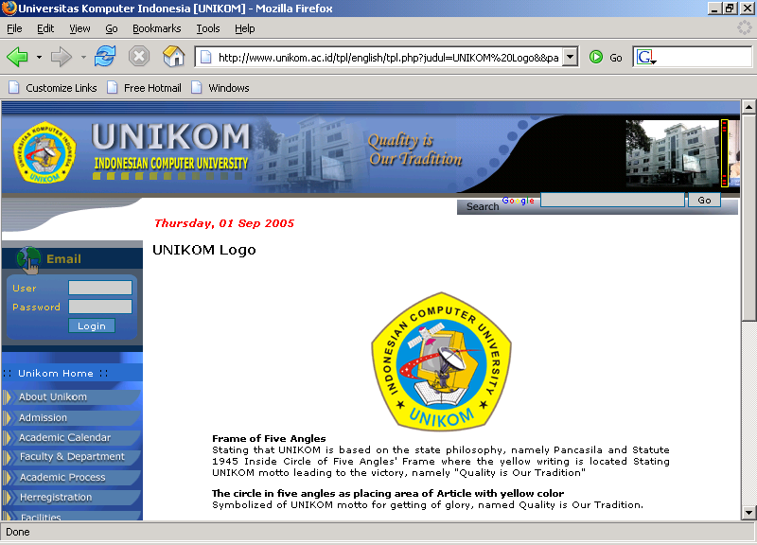
Gambar 8.1 halaman web dengan gambar

Berikut ini adalah contoh penggunaan gambar pada suatu halaman web dengan atribut yang dimilikinya.

<html>
<body>
<p>
<img src="constr4.gif" width="144" height="50" border=”1”> Contoh penyisipan gambar
<img src="hackanm.gif" width="48" height="48">tinggal letakkan tag IMG di bagian yang akan disisipi gambar Secara default atribut align adalah <i><b>bottom</b></i>
</p>
<p>
<img src="hackanm.gif" width="60" height="60" align="top">Atribut align <u>TOP</u>
</p>

<p>
<img src="hackanm.gif" width="60" height="60" align="middle">Atribut align <u>MIDDLE</u>
</p>
<p>
<img src="hackanm.gif" width="60" height="60" align="right">Atribut align <u>RIGHT</u>
</p>
<p>
<img src="logounikom.gif" width="100" height="60" alt="logo unikom">Penggunaan Atribut <u>Alt</u>, karena gambar tidak dapat dimunculkan
</p>
<p>
<img src="../logounikom.gif" width="100" height="60" alt="logo unikom">Penggunaan <u>relative address</u>, karena letak gambar berada di folder lain
</p>
</body>
</html>

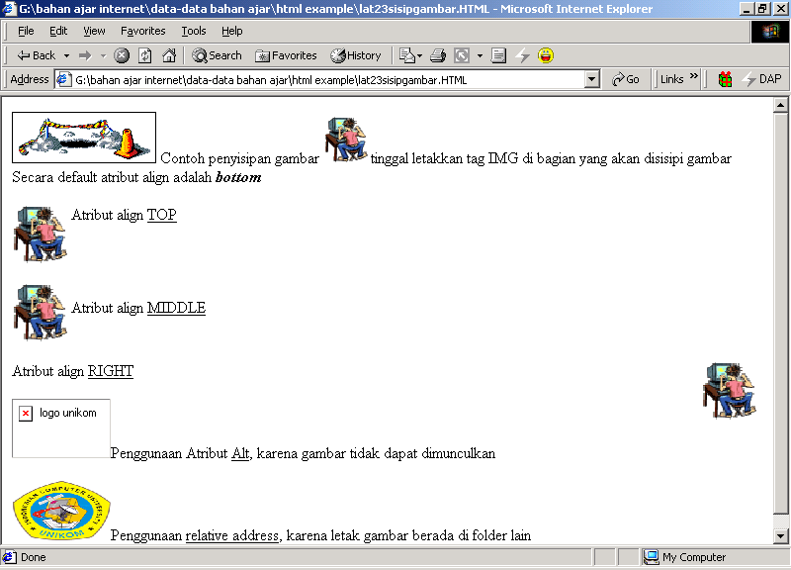
Gambar 8.2 Penggunaan Atribut pada Gambar

8.2 Menyisipkan Latar Belakang Gambar
Gambar juga dapat dijadikan latar belakang (background) dari suatu halaman web. Tag yang digunakan untuk menyisipkan gambar sebagai background adalah <BODY BACKGROUND=”nama gambar.extensinya”>. Apabila background berupa warna maka dapat menggunakan tag <BODY BGCOLOR=”warna”>.
Berikut ini adalah contoh penulisan tag tersebut dalam suatu dokumen HTML

Background gambar : | <BODY BACKGROUND=”background.jpg”>
Background warna : | <BODY BGCOLOR=”#d0d0d0”>

Selengkapnya dapat dilihat pada pada contoh berikut :

<html>
<!—untuk background warna-->
<body bgcolor="#d0d0d0">
<p>
<h3><center>CONTOH PENGGUNAAN BACKGROUND WARNA</center></h3>
</p>
</body>
</html>

<html>
<!-untuk background gambar-->
<body background="background.jpg">
<h3>Image Background</h3>
<p>File bertipe jpeg dan gif dapat digunakan sebagai background HTML</p>
<p>Apabila gambar tersebut berukuran kecil, maka gambar tersebut akan disambung
hingga halaman tersebut tertutupi oleh gambar tersebut.</p>
</body>
</html>

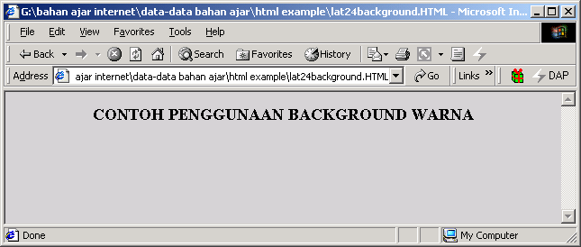
Gambar 8.3 Contoh Background Warna

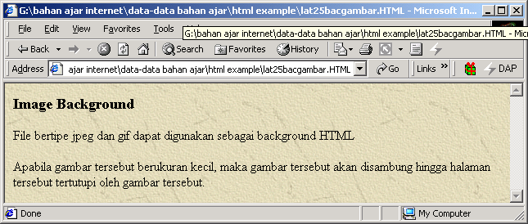
Gambar 8.4 Contoh Background Gambar
8.3 Link
Link adalah suatu kemampuan yang dimiliki oleh halaman web. Link berfungsi untuk menghubungkan halaman-halaman web, situs yang lain atau bagian-bagian tertentu pada suatu halaman web. Tag <A>….</A> digunakan untuk membentuk suatu link ke dokumen atau sumber yang akan dimuat ketika user melakukan klik pada link tersebut. Atribut yang digunakan pada tag <A> terdiri dari :

ATRIBUT | ARGUMEN | KETERANGAN
HREF | URL/ Halaman web | Diisi dengan nama halaman web atau nama URL yang akan di-link-kan
NAME | #namabagian | Digunkan untuk link dalam satu dokumen web

Penulisannya dapat dilihat seperti berikut :

<A HREF=”url atau hal.web lain”>teks ditandai dengan link </A>

<A HREF=”#bagian dari halaman web”> teks</A> (sebagai penghubung)
<A NAME=”bagian dari halaman web”> (bagian yang dihubungkan)

Dibawah ini adalah contoh link yang menghubungkan dengan suatu halaman atau alamat di World Wide Web.

<html>
<body>
<p>
<a href="matakuliah.html">Mata kuliah</a>
Digunakan untuk menghubungkan dengan halaman matakuliah pada suatu web site.
</p>
<p>
<a href="http://www.microsoft.com/">Link Ke Microsoft</a>
Link yang menghubungkan dengan suatu halaman di World Wide Web.
</p>
</body>
</html>

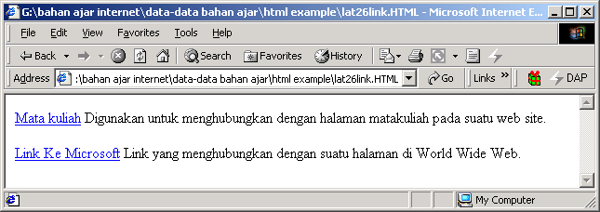
Gambar 8.5 Contoh Link

Berikutnya adalah contoh untuk membuat link dalam satu dokumen html

<html>
<body>
<p>
<p><a href="#C2">Klik untuk merujuk pada bab 2 </a></p>
<p><a href="#C4">Klik untuk merujuk pada bab 4 </a></p>
<p><a href="#C6">Klik untuk merujuk pada bab 6</a></p>
</p>
<p>
<h2>Bab 1</h2>
<p>Bab 1 berisi mengenai Pendahuluan</p>
<a name="C2"><h2>Bab 2</h2></a>
<p>Bab 2 berisi mengenai Landasan Teori</p>
<h2>Bab 3</h2>
<p>Bab 3 berisi mengenai Analisis</p>
<a name="C4"><h2>Bab 4</h2></a>
<p>Bab 4 berisi mengenai Perancangan</p>
<h2>Bab 5</h2>
<p>Bab 5 berisi mengenai Implementasi</p>
<a name="C6"><h2>Bab 6</h2></a>
<p>Bab 6 berisi mengenai Kesimpulan dan Saran</p>
</body>
</html>

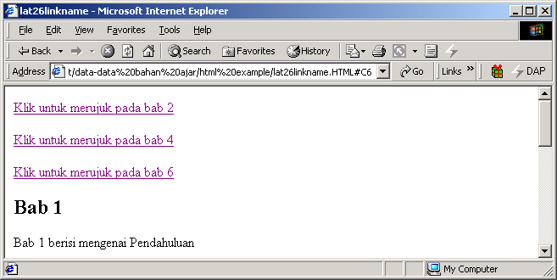
Gambar 8.6 Link Pada Satu Dokumen

Selain menggunakan teks, link juga dapat dibuat dengan menggunakan image/gambar. Caranya adalah dengan mengkombinasikan antara tag <A> dan tag <IMG>. Berikut ini adalah contoh dokumen HTML yang menggunakan image sebagai link

<html>
<body>
<p>
Image juga dapat dijadikan Link <a href="halakhir.html">
<img src="buttonnext.gif" width="65" height="38" border="2"> </a> </p>
</body>
</html>
Adapun hasilnya dapat dilihat pada browser berikut
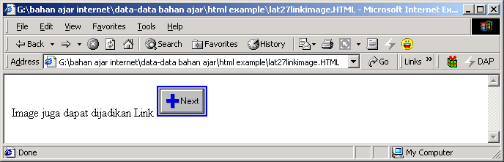
Gambar 8.7 Link Dengan Image

9 | Membuat Tabel

9.1 Pemanfaatan Tabel
Tabel biasanya digunakan untuk menempatkan data secara spreadset, tapi untuk desain suatu web, selain untuk menempatkan data, tabel digunakan untuk merapikan teks, ataupun gambar.
Dengan menggunakan tabel, teks ataupun gambar dapat disusun menjadi lebih rapi. Tampilan halaman web akan menjadi lebih baik, apabila dasar/kerangkanya menggunakan tabel.
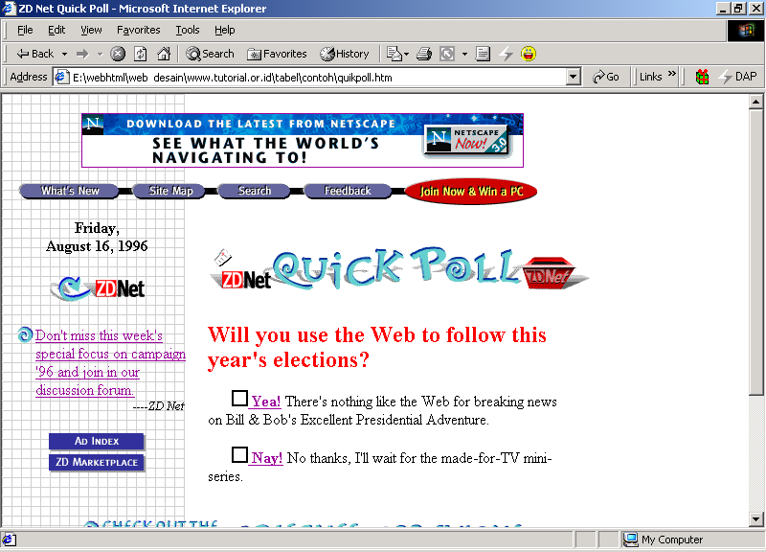 | 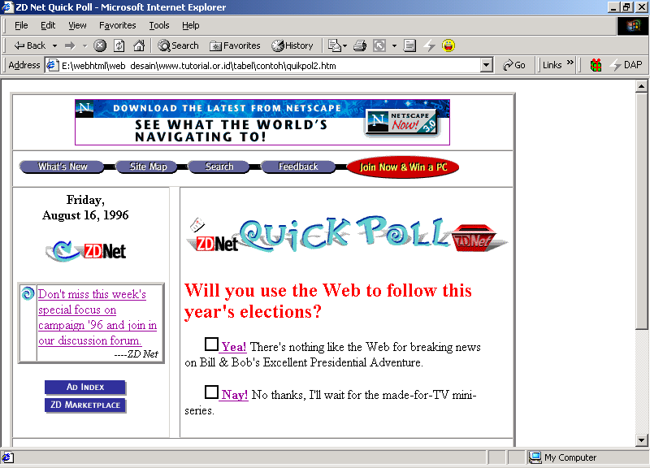
Gambar 9.1 Penggunaan Tabel Pada Halaman Web
(www.tutorial.or.id\tabel\contoh\)

9.2 Tag Pembuatan Tabel
Adapun elemen-elemen yang digunakan untuk membuat suatu tabel adalah :

Elemen | Kegunaan
TABLE | Tag utama. Digunakan untuk memberitahu browser "ini adalah tabel", bersama dengan beberapa atribut seperti ukuran, lebar border dan beberapa hal lagi. Tag <TABLE>..<TABLE>
TR | Baris Tabel, yaitu baris-baris pada suatu tabel, yang dinyatakan dalam pasangan tag <TR>..</TR>
TD | Data tabel, yaitu tempat dimana informasi/data dimasukkan dalam tabel. tabel data adalah colom dari suatu baris tabel. tabel data dinyatakan dengan tag <TD>..<TD>
TH | Judul tabel, biasnya terletak di bagian paling atas atau paling kiri dari suatu tabel. Tabel header yang terletak di bagian atas adalah judul kolom tabel, sedang tabel header yan terletak di bagian kiri adalah judul baris tabel. Tag yang digunakan adalah <TH>…</TH>
CAPTION | Judul tabel yang terletak diluar tabel biasanya di bagian atas/bawah tabel. tag <CAPTION>..</CAPTION>
Selain elemen-elemen diatas, tabel juga mempunyai bermacam-macam atribut yang dapat mempercantik bentuk tabel tersebut, seperti atribut-atribut :

Atribut | Nilai | Keterangan
Border | Angka 0, 1 dst | Digunakan untuk menentukan tebal garis batas tepi tabel
Cellspacing | Angka 1,2,3 dst | Digunakan untuk menentukan jumlah spasi/celah diantara tiap-tiap sel
Cellpadding | Angka 1,2,3 dst | Digunakan untuk menentukan jumlah spasi antara data dalam suatu sel
width | Pixel / persentase | Digunakan untuk mengatur lebar tabel, dapat menggunakan ukuran piksel atau persentasi %
Align | Left, center.right | Digunakan untuk perataan tabel secara horizontal
Valign | Middle, bottom, baseline | Digunakan untuk perataan tabel secara vertikal
bgcolor | Warna/bil.hexadesimal | Warna latar dari tabel atau pada sel
Rowspan | Angka 1,2,3 dst | Menggabungkan beberapa baris tabel
Colspan | Angka 1,2,3 dst | Menggabungkan beberapa kolom tabel

9.3 Tabel Sederhana
Untuk membuat suatu tabel minimal diperlukan tiga elemen tabel. Tag TABLE digunakan sebagai awal pembuatan tabel, tag TR digunakan untuk mendifinisikan berapa banyak baris pada tabel, dan tag TD digunakan untuk menampung sel data dari tabel tersebut.

<table>
<tr>
<td>Tabel sederhana Tanpa border</td>
</tr>
</table>

Untuk membuat garis batas, dapat ditambahkan dengan atribut border seperti berikut :

<table border=1>
<tr>
<td>Tabel sederhana dengan menggunakan border.</td>
</tr>
</table>

Lebar dari border dapat diatur dengan memberikan nilai pada atribut tersebut

<table border=6>
<tr>
<td>Tabel sederhana dengan menggunakan border=6.</td>
</tr>
</table>

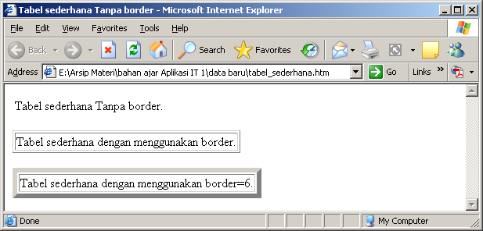
Gambar 9.2 Tabel dengan Border

9.4 Tabel Dua Dimensi
Tabel biasanya tidak hanya terdiri dari dari 1 dimensi atau 1 kolom saja , tapi bisa 2, 3 atau sesuai dengan kebutuhan kita. Contoh berikut adalah pengembangan dari tabel diatas dengan dengan menambahkan 2 kolom lagi didalamnya.

<table border=5>
<tr>
<td>Tabel Kolom Pertama </td>
<td>Tabel Kolom Kedua </td>
<td>Tabel Kolom ketiga </td>
</tr>
</table>

Untuk membuat tabel dua dimensi, dibutuhkan elemen TR sebanyak 2 kemudian kolom tabel disusaikan dengan data yang akan diisikan.

<table border=5>
<tr>
<td>Baris 1 Kolom 1 </td>
<td>Baris 1 Kolom 2 </td>
<td>Baris 1 Kolom 3 </td>
</tr>
<tr>
<td>Baris 2 Kolom 1 </td>
<td>Baris 2 Kolom 2 </td>
<td>Baris 2 Kolom 3 </td>
</tr>
</table>

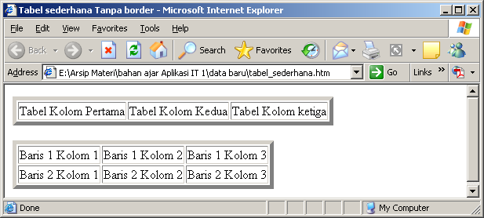
Gambar 9.3 Tabel dua dimensi

9.5 Judul Tabel
Suatu tabel biasanya memiliki judul. Judul pada tabel dibedakan menjadi tiga macam yaitu, judul tabel itu sendiri, judul kolom tabel, dan judul baris tabel.
Untuk membuat judul diluar tabel, tag yang digunakan adalah CAPTION, sedang untuk membuat judul kolom atau baris pada tabel menggunakan tag TH. Bagian yang merupakan judul tabel akan ditebalkan penulisannya.

<table border=5>
<caption><b>Judul Tabel dengan Caption</b></caption>
<tr>
<td>Baris 1 Kolom 1 </td>
<td>Baris 1 Kolom 2 </td>
<td>Baris 1 Kolom 3 </td>
</tr>
<tr>
<td>Baris 2 Kolom 1 </td>
<td>Baris 2 Kolom 2 </td>
<td>Baris 2 Kolom 3 </td>
</tr>
</table>
<br>
<table border=5>
<caption><b>Judul Tabel dengan Tabel Header</b></caption>
<tr>
<th>Baris 1 Kolom 1 </th>
<th>Baris 1 Kolom 2 </th>
<th>Baris 1 Kolom 3 </th>
</tr>
<tr>
<th>Baris 2 Kolom 1 </th>
<td>Baris 2 Kolom 2 </td>
<td>Baris 2 Kolom 3 </td>
</tr>
</table>
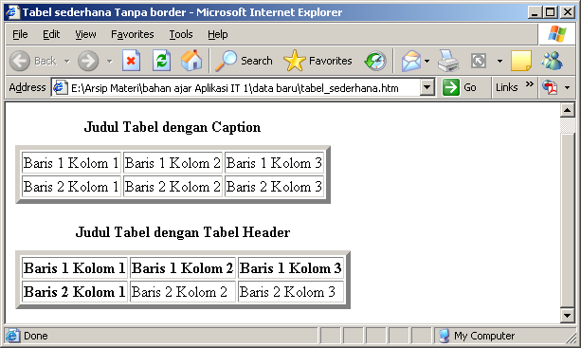
Gambar 9.4 Tabel dengan Judul Tabel

9.6 Sel Kosong
tabel yang memiliki judul kolom dan judul baris biasanya memiliki suatu sel kosong pada bagian kiri atasnya. Untuk membuatnya, cukup dengan mendefinisikan sel tersebut dengan elemen TD atau TH tanpa diisi dengan data apapun.

<table border=5>
<caption><b>Jadwal Dokter
Jaga</b> </caption>
<tr>
<td></td>
<th>Senin</th>
<th>Selasa</th>
</tr>
<tr>
<th>Pagi </th>
<td>Dr Santi </td>
<td>Dr Irawan </td>
</tr>
<tr>
<th>Siang </th>
<td>Dr Andri </td>
<td>Dr Dian </td>
</tr>
<tr>
<th>Malam </th>
<td>Dr Tati </td>
<td>Dr Nana </td>
</tr>
</table>
<table border=5>
<caption><b>Jadwal Dokter
Jaga</b> </caption>
<tr>
<td><br></td>
<th>Senin</th>
<th>Selasa</th>
</tr>
<tr>
<th>Pagi </th>
<td>Dr Santi </td>
<td>Dr Irawan </td>
</tr>
<tr>
<th>Siang </th>
<td>Dr Andri </td>
<td>Dr Dian </td>
</tr>
<tr>
<th>Malam </th>
<td>Dr Tati </td>
<td>Dr Nana </td>
</tr>
</table>

Pada kode yang pertama, sel yang dikosongkan tampak tidak terlihat. Untuk memunculkan sel tersebut, diberikan perintah BR untuk memunculkan sel tersebut.
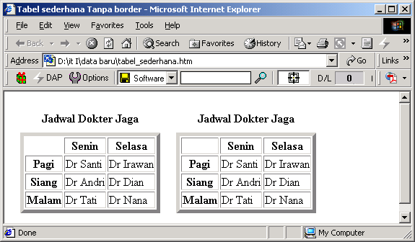
Gambar 9.5 Tabel dengan sel kosong
9.7 Perataan Tabel
Tabel dapat diratakan baik secara horizontal maupun secara vertikal. Seperti diketahui perataan horizontal mempunyai orientasi ke kiri, kanan dan tengah. Sedang perataan vertikal orientasinya ke atas, bawah dan tengah.

Atribut | Elemen | Value
ALIGN | CAPTION | top,bottom
ALIGN | TH, TR, TD | left, right, center

Atribut | Elemen | Value
VALIGN | TH, TR, TD | top, middle, bottom, baseline

Berikut adalah contoh perataan tabel dengan menggunakan perintah ALIGN dan VALIGN.

<table border=5>
<caption><h4> Perataan Pada Tabel</h4>
</caption>
<tr>
<td></td>
<th><h3>Kiri </h3></th>
<th><h3>Tengah</h3></th>
<th><h3>Kanan </h3></th>
</tr>
<tr>
<th><h3>Atas </h3></th>
<td align="left" valign="top"><img border="0" src="bola.GIF" width="15" height="15"></td>
<td align="center" valign="top"><img border="0" src="bola.GIF" width="15" height="15"></td>
<td align="right" valign="top"><img border="0" src="bola.GIF" width="15" height="15"></td>
</tr>
<tr>
<th><h3>Tengah </h3></th>
<td align="left" valign="middle"><img border="0" src="bola.GIF" width="15" height="15"></td>
<td align="center" valign="middle"><img border="0" src="bola.GIF" width="15" height="15"></td>
<td align="right" valign="middle"><img border="0" src="bola.GIF" width="15" height="15"></td>
</tr>
<tr>
<th><h3>Bawah </h3></th>
<td align="left" valign="bottom"><img border="0" src="bola.GIF" width="15" height="15"></td>
<td align="center" valign="bottom"><img border="0" src="bola.GIF" width="15" height="15"></td>
<td align="right" valign="bottom"><img border="0" src="bola.GIF" width="15" height="15"></td>
</tr>
</table>

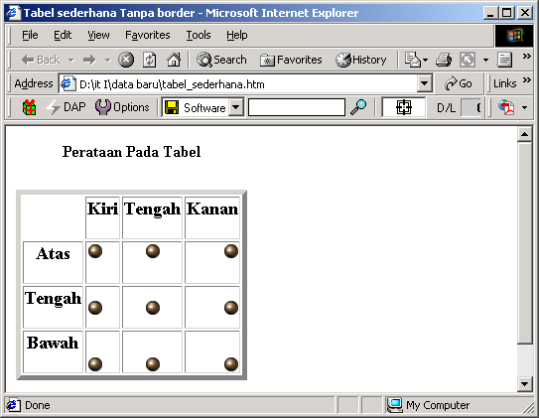
Gambar 9.6 Perataan pada Tabel

9.8 Mengatur Lebar Tabel
Lebar suatu tabel diatur besarnya dengan menggunakan atribut WIDTH. Atribut WIDTH digunakan untuk mengubah lebar tabel maupun lebar kolom suatu tabel. Elemen-elemen yang dapat disisipi dengan atribut WIDTH adalah ;
Atribut | Elemen | Orientasi | Value
WIDTH | TABLE | Lebar tabel terhadap browser | “xx%” atau pixel
WIDTH | TH | Lebar kolom terhadap tabel | “xx%” atau pixel
WIDTH | TD | Lebar kolom terhadap tabel | “xx%” atau pixel

Berikut diberikan contoh penggunaan width pada tabel dan pada tabel data :

<table border=1 width="70%">
<caption align="bottom"> <h5> tabel dengan width 70%</h5>
</caption>
<tr>
<td width="50%">width 50%</td>
<td width="50%">width 50%</td>
</tr>
<tr>
<td>lebar sel 50% dari lebar tabel</td>
<td>lebar sel 50% dari lebar tabel</td>
</tr>
</table>
<table border=1 width="100%">
<caption align="bottom"> <h5> tabel dengan width 100%</h5>
</caption>
<tr>
<td width="30%">width 30%</td>
<td width="70%">width 70%</td>
</tr>
<tr>
<td>lebar sel 30% dari lebar tabel</td>
<td>lebar sel 70% dari lebar tabel</td>
</tr>
</table>

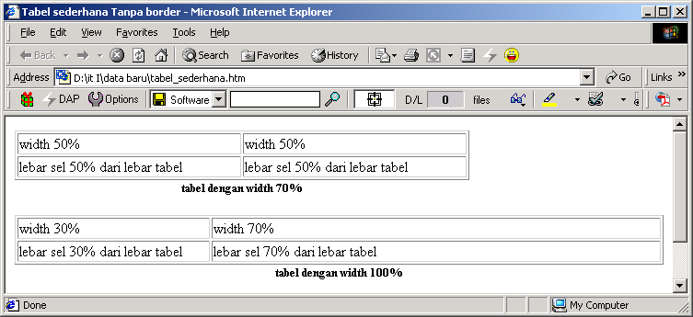
Gambar 9.7 Pengaturan Lebar Tabel

9.9 Pewarnaan Tabel
Pemberian warna dapat dilakukan pada tabel, sel maupun pada border dari suatu tabel. Warna dapat ditulis dengan menggunakan bilangan Hexadesimal RRGGBB atau dengan menyebutkan warnanya. Atribut BGCOLOR digunakan pada perintah TABLE, TD, TR. Sedang untuk mengubah warna border tabel, hanya dapat dilakukan pada internet explorer yang menyediakan beberapa macam atribut, yaitu

Atribut | fungsi
BORDERCOLOR | Warna border tabel
BORDERCOLORLIGHT | Warna border bagian atas dan kiri
BORDERCOLORDARK | Warna border bagian bawah dan kanan

Ketiga atribut diatas harus digunakan bersama atribut BORDER. Berikut ini adalah contoh pewarnaan yang terjadi pada suatu tabel.

<center>
<table border=1 width="40%" bordercolorlight="red" bordercolordark = "yellow">
<caption><h5> warna pada tabel</h5>
</caption>
<tr bgcolor="yellow">
<td align="center">warna kuning</td>
<td align="center">warna kuning</td>
</tr>
<tr>
<td align="center" bgcolor="red">warna merah</td>
<td align="center" bgcolor="green">warna hijau</td>
</tr>
</table>
</center>

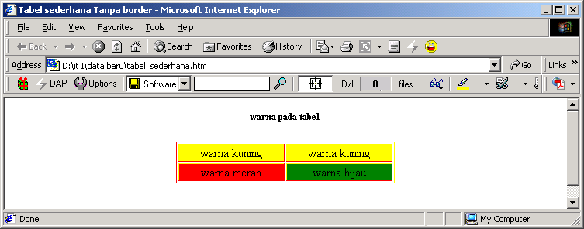
Gambar 9.8 Tabel dengan Warna

9.10 Mengantur Spasi Tabel
Atribut yang digunakan untuk mengatur spasi dalam tabel yaitu CELLSPACING dan CELLPADDING. CELLSPACING digunakan untuk menentukan jumlah spasi yang terdapat diantara dua buah sel dalam sebuah tabel, sedangkan CELLPADDING digunakan untuk menentukan jumlah spasi yang terdapat diantara border sel dan dengan isi yang ada didalam sel tersebut. Berikut adalah contoh tabel yang menggunakan perintah cellpadding dan celspacing.

<table border=5 cellpadding=10 cellspacing=15 align=”center”>
<tr>
<td>hallo</td>
<td>hallo</td>
<td>hallo</td>
</tr>
<tr>
<td>hallo</td>
<td>hallo</td>
<td>hallo</td>
</tr>
</table>
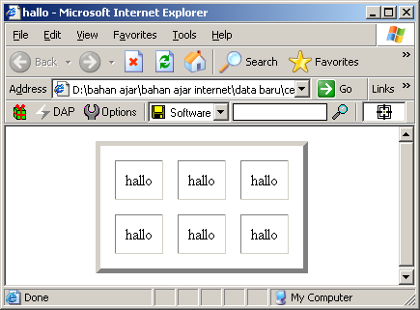
Gambar 9.9 Pengaturan Spasi Tabel

9.11 Menggabungkan Kolom dan Baris
Seperti tabe umumnya, kita dapat menggabungkan dua atau lebih kolom/baris menjadi satu buah kolom/baris. Atribut yang digunakan untuk menggabungkan kolom adalah COLSPAN, sedang atribut untuk menggabungkan baris adalah ROWSPAN. Kedua atribut ini bisa dikenakan pada sembarang sel dalam suatu tabel (TH atau TD) dan untuk menggunakannya cukup dengan menentukan berapa banyak kolom atau baris yang akan digabungkan. Berikut adalah contoh penggunaan atribut COLSPAN dan ROWSPAN pada tabel.

<html>
<body>
<table border=1 width="50%">
<tr>
<td align="center">Data1</td>
<td colspan=2 align="center">Data 2</td>
</tr>
<tr>
<td align="center">Data 1</td>
<td align="center">Data2a</td>
<td align="center">Data2b</td>
</tr>
</table>
<br>
Tabel dengan ROWSPAN<br>
<table border=1 width="50%">
<tr>
<td rowspan=2 align="center">Data1</td>
<td align="center">Data 2</td>
<td align="center">Data 3</td>
<td align="center">Data 4</td>
</tr>
<tr>
<td align="center">Data 2</td>
<td align="center">Data 3</td>
<td align="center">Data 4</td>
</tr>
</table>
<br>
Tabel Gabungan ROWSPAN dan COLSPAN<br>
<table border=1 width="50%">
<tr>
<th rowspan=2 colspan=2></th>
<th colspan=2>COLSPAN</th>
</tr>
<tr>
<th>Kolom 1</th>
<th>Kolom 2</th>
</tr>
<tr>
<th rowspan=2>ROWSPAN</th>
<th>Baris 1</th>
<td align="center">1,1</td>
<td align="center">1,2</td>
</tr>
<tr>
<th>Baris 1</th>
<td align="center">1,1</td>
<td align="center">1,2</td>
</tr>
</table>
</body>
</html>
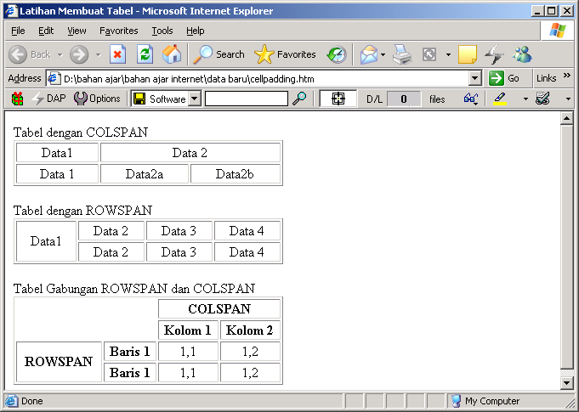
Gambar 9.10 Tabel dengan Penggabungan Baris dan Kolom

10 | Membuat Form

10.1 Form
Form adalah suatu cara untuk mejadikan halaman web menjadi lebih interaktif , karena akan mendaptakan umpan balik dari pengunjung situs web. Form dapat digunakan untuk membuat buku tamu, formulir pemesanan, survey, meminta komentar dan lain sebagianya.

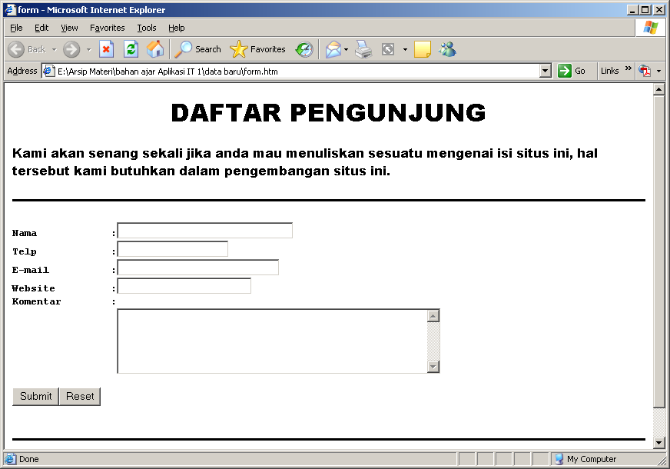
Gambar 10.1 Contoh Form

Adapun cara untuk membuat form adalah dengan menggunakan elemen FORM kemudian ditambah dengan komponen-komponen pembentuk form seperti input, checkbox, option dan sebagainya.
Perintah untuk membuat form yaitu :

<FORM [METHOD=”POST/GET” ACTION=”URL”>
<INPUT>
<INPUT>
</FORM>

Method digunakan untuk menentukan bagaimana form diberlakukan, sedang action sering diisi dengan URL tempat pemrosesan form selankjutnya.

10.2 Elemen-elemen pada Form
Bagian berikut menerangkan elemen-elemen yang dapat ditempatkan dalam suatu form :
Elemen | Atribut | fungsi
INPUT  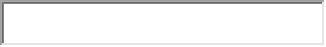 | TYPE | Bentuk masukan. Diisi dengan TEXT atau PASSWORD
 | NAME | Nama komponen input
 | VALUE | Isi/nilai dari komponen input
 | SIZE | Panjang komponen input
 | MAXLENGTH | Batasan panjang penulisan isi input
INPUT   | TYPE | Bentuk masukan RADIO
 | NAME | Nama komponen input radio
 | VALUE | Pemberian nilai pada radio
 | CHEKED | Memilih salah satu radio
INPUT  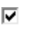 | TYPE | Bentuk masukan CHECKBOX
 | NAME | Nama komponen input checkbox
 | VALUE | Pemberian nilai pada checkbox
 | CHEKED | Memilih checkbox
SELECT | NAME | Nama komponen select /pull down list
SELECT | OPTION | Pilihan dalam list
SELECT | VALUE | Isi pada list
SELECT | SELECTED | Option yang dipilih
SELECT | SIZE | Ukuran list
TEXTAREA | TYPE | Bentuk komponen TEXTAREA
TEXTAREA | NAME | Nama komponen textarea
TEXTAREA | ROWS | Jumlah baris pada textarea
TEXTAREA | COLS | Jumlah kolom pada textarea
INPUT  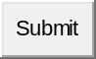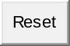 | TYPE | Bentuk masukan tombol. Diisi dengan SUBMIT atau RESET
 | VALUE | Judul pada tombol

Contoh pembuatan form

<HTML>
<HEAD>
<TITLE>Contoh Membuat Form</TITLE></HEAD>
<BODY>
<H1 ALIGN="CENTER">FORM PENDAFTARAN ONLINE</H1>
<HR size=3 color="black">
<FORM METHOD="POST" ACTION="contohform.htm">
<TABLE>
<TR>
<TD><B>Nama :</B></TD>
<TD><INPUT TYPE="Text" NAME="varNama" SIZE="15"></TD>
</TR>
<TR>
<TD><B>Alamat :</B></TD>
<TD><INPUT TYPE="Text" NAME="varAlamat" SIZE="30"></TD>
</TR>
<TR>
<TD><B>Agama :</B></TD>
<TD><SELECT NAME="agama" SIZE="1">
<OPTION>Islam</OPTION>
<OPTION>Kristen</OPTION>
<OPTION>Budha</OPTION>
<OPTION>Hindu</OPTION>
</SELECT> </TD>
</TR>
<TR>
<TD><B>Password :</B></TD>
<TD><INPUT TYPE="Password" NAME="varPassword" SIZE="10"></TD>
</TR>
</TABLE>
<B>Jenis kelamin: </B><INPUT CHECKED TYPE="Radio" NAME="Kelamin" VALUE="Pria">Pria
<INPUT TYPE="Radio" NAME="Kelamin" VALUE="Wanita">Wanita
<BR>
<B>Hobi:</B><BR>
<INPUT TYPE="Checkbox" NAME="Kelamin" VALUE="Soccer">Sepakbola
<INPUT CHECKED TYPE="Checkbox" NAME="Hobi" VALUE="Badminton">Bulutangkis
<INPUT TYPE="Checkbox" NAME="Hobi" VALUE="Computer">Komputer <BR>
<INPUT TYPE="Checkbox" NAME="Hobi" VALUE="Game">Permainan video
<INPUT CHECKED TYPE="Checkbox" NAME="Hobi" VALUE="Internet">Internet
<BR>
<B>Komentar</B><BR>
<TEXTAREA Cols="30" Rows="5" Name="komentar"></TEXTAREA><BR>
<INPUT TYPE="Submit" VALUE="Send info"> <INPUT TYPE="Reset" VALUE="Clear form">
</FORM>
</BODY>
</HTML>

Hasil pembuatan form dapat dilihat sebagai berikut :

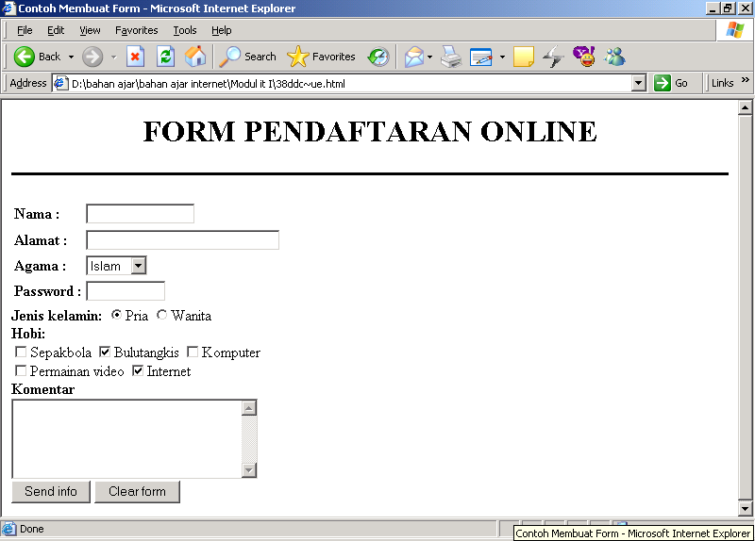
10.2 Form Pendaftaran

11 | Desain Frame

11.1 Frame
Frame digunakan untuk membagi suatu halaman web menjadi beberapa bagian. Beberapa bagian tersebut dapat digunakan untuk berbagai keperluan.

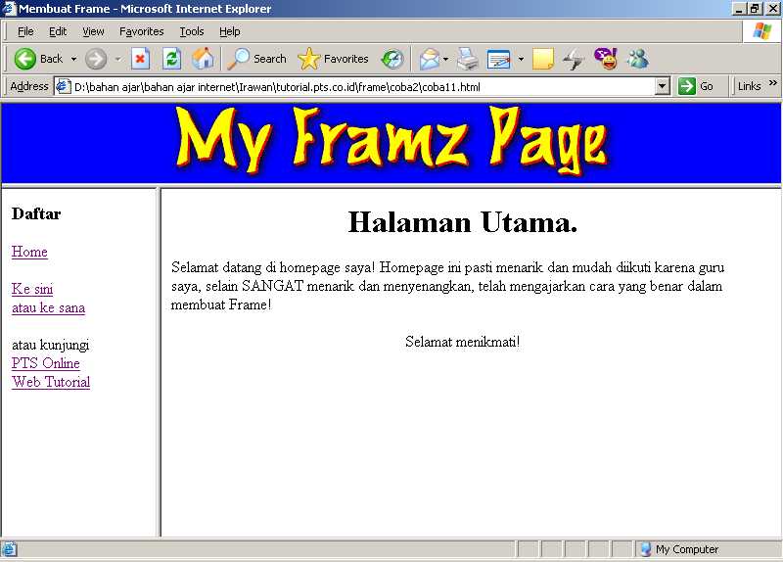
Gambar 11.1 Penggunaan Frame

Adapun cara untuk membuat frame pada halaman web adalah dengan menggunakan perintah :

<FRAMESET>
<NOFRAMES>diabaikan jika browser mampu menampilkan frame </NOFRAMES>
</FRAMESET>

11.2 Atribut-atribut Frame
Bagian berikut menerangkan atribut-atribut yang dapat ditambahkan pada elemen frame :

Atribut | fungsi
ROWS | Menentukan jumlah spasi yang diberikan pada tiap baris. Jumlah tersebut dapat berupa pixel, % setelah nilai atau nilai relatif (*)
COLS | Fungsi sama sepert ROWS hanya digunakan untuk kolom.
NAME | Menentukan nama frame sehingga dapat berfungsi sebagai TARGET dari URL lain
SRC | Berisi URL yang menjadi sumber dari frame
MARGINWIDTH | Untuk menentukan margin frame bagian kanan dan kiri
MARGINHEIGHT | Menetukan margin frame bagian atas dan bawah.
SROLLING | Menentukan scrollbar pada frame Diisi dengan YES selalu menampilkan scrollbar, NO tidak menapilkan srollbar
BORDER | Mengubah ketebalan pembatas frame
BORDERCOLOR | Memberikan warna pada pembatas frame
FRAMEBORDER | Pembatas frame. Dapat dihilangkan dengan memberi nilai NO
NORESIZE | Mencegah pengguna untuk mengubah ukuran dari frame

Untuk membuat halaman web yang memiliki frame biasanya akan dibuat satu halaman web utama yang memiliki frame ditambah dengan file-file HTML lainnya yang digunakan sebagai sumber untuk frame tersebut. Berikut akan diberikan contoh penggunaan frame pada suatu halaman web.

(Satu.html)
<html>
<body bgcolor="#008080">
<h1 align="center"><font face="Arial">Halaman Satu dari File Satu.Html </font> </h1>
</body>
</html>

(Dua.html)
<html>
<body bgcolor="#ff0080">
<h1 align="center"><font face="Arial">Halaman Dua dari File Dua.Html</font></h1>
</body>
</html>

(Tiga.html)
<html>
<body bgcolor="#aa00ff">
<h1 align="center"><font face="Arial">Halaman tiga dari File tiga.Html</font></h1>
</body>
</html>

File dengan framerows :
<html>
<frameset rows="80,*">
<noframes>
maaf hanya bisa tampil pada web yang mendukung frame
</noframes>
<frame src="satu.html" name="atas" scrolling="no" noresize>
<frame src="dua.html" name="bawah">
</frameset>
<html>
File dengan framecols
<html>
<frameset cols="200,*">
<noframes>
maaf hanya bisa tampil pada web yang mendukung frame
</noframes>
<frame src="satu.html" name="kiri" scrolling="no" noresize>
<frame src="dua.html" name="kanan">
</frameset>
<html>

Contoh gabungan dari framecols dan framerows
<html>
<frameset rows=20%,* border=10 bordercolor="red">
<noframes>
maaf hanya bisa tampil pada web yang mendukung frame
</noframes>
<frame src="satu.html" name="atas" scrolling="no" noresize>
<frameset cols=30%,*>
<frame src="dua.html" name="bawah">
<frame src="tiga.html" name="bawah">
</frameset>
<html>

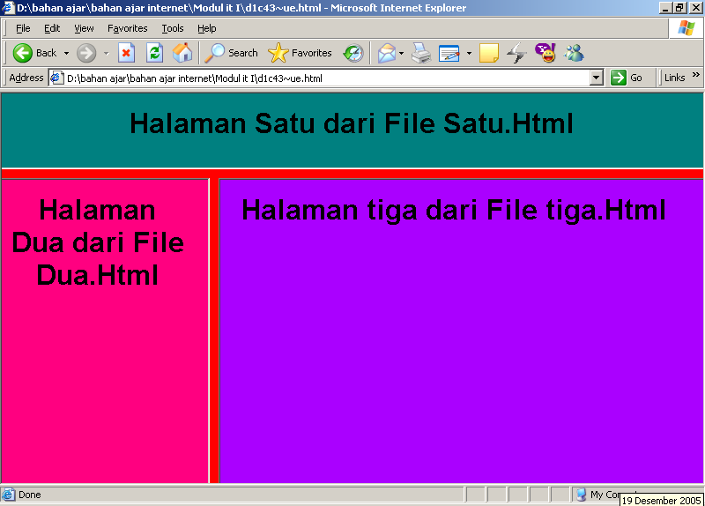
Gambar 11.2 Halaman Web dengan Tiga Frame

Sebagai tambahan, file-file sumber dapat dibuat hyperlink ke file-file lain dengan mengarah ke salah frame yang ada di halaman web tersebut. Berikut akan diberikan contoh file yang membuat target ke salah satu frame.

(judul.html)
<html>
<body bgcolor="yellow">
<h1 align="center">Mas Awonk'S Web</h1></body>
</html>

(home.html)
<HTML>
<HEAD>
<TITLE>Membuat Frame- Home</TITLE>
</HEAD>
<BODY BGCOLOR="#000ddd">
<H1 ALIGN=center>Halaman Utama.</H1>
<p>Selamat datang di homepage saya! Homepage ini pasti menarik dan
mudah diikuti karena guru saya, selain SANGAT menarik dan menyenangkan, telah mengajarkan cara yang benar dalam membuat Frame!</P>
<CENTER><img src="work.gif"><br>Selamat menikmati!</CENTER>
</BODY>
</HTML>

(Daftar.html)
<HTML>
<HEAD>
<TITLE>Membuat Frame- Daftar</TITLE>
</HEAD>
<BODY BGCOLOR="#aaaFFF">
<H3>---Daftar---</H3>
<A HREF="home.html" TARGET="bawahkanan">Home</A><P>
<A HREF="satu.html" TARGET="bawahkanan">Ke File-1</A><BR>atau
<A HREF="dua.html" TARGET="bawahkanan">ke File-2</A><P>
atau kunjungi<BR>
<A HREF=”http://www.unikom.ac.id/” TARGET="_top">UNIKOM WESITE</A> <BR>
<A HREF="http://tutorial.pts.co.id/" TARGET="_top">Web Tutorial</A>
</BODY>
</HTML>

(Master.html)
<html>
<frameset rows=20%,* border=0>
<noframes>
maaf hanya bisa tampil pada web yang mendukung frame
</noframes>
<frame src="judul.html" name="atas" scrolling="no" noresize>
<frameset cols=20%,*>
<frame src="daftar.html" name="bawahkiri" noresize>
<frame src="home.html" name="bawahkanan">
</frameset>
</frameset>
<html>

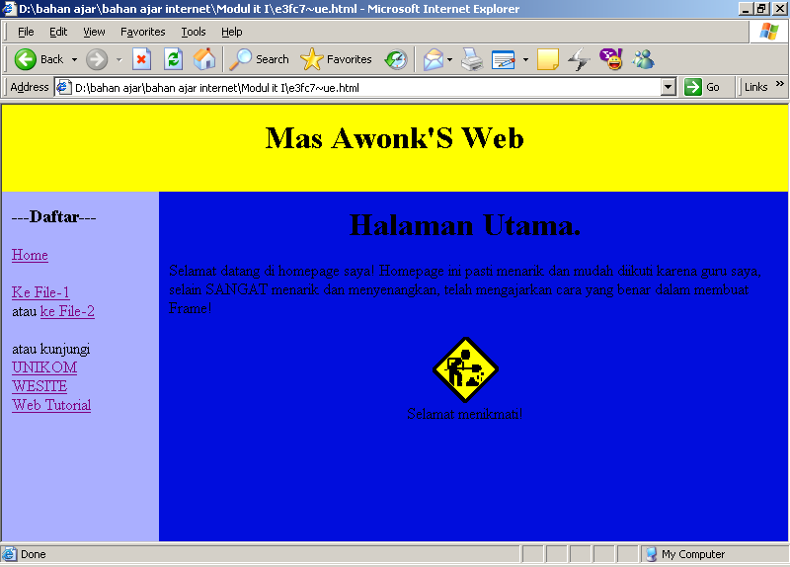
Gambar 11.3 Hasil Akhir Halaman web dengan Frame

